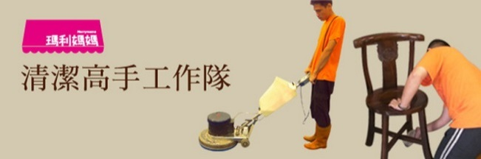財團法人瑪利亞社會福利基金會---庇護就業中心

**瑪利媽媽清潔高手工作隊**

* **申請方式**:

請親洽臺中市政府勞工局【職業重建窗口】，可由身心障礙者或其家長/監護人提出申請。

* **庇護性就業障別、人數、資格**：

1. 籍貫：設籍台灣省，具有身心障礙證明者。
2. 學歷：不拘
3. 年齡：15歲至65歲
4. 性別：男女兼收
5. 障別：以心智障礙者﹝智能障礙、自閉症、唐氏症、腦性麻痺等﹞為主，其他障別可經職評結果依個別處遇計畫安置之。
6. 其他：具有清潔相關服務就業意願及產能，並具備獨立交通能力或備有交通支持系統與生活自理能力，生活適應能力、工作認知、基本工作態度，但仍需強化就業能力，經市政府勞政單位職業重建窗口登記、職業輔導評量通過適合庇護性就業轉介後，並經本園面試評估、體檢通過之身心障礙者。

* **工作內容**: (服務專線:04-24713535分機1199)

1. **居家清潔維護**：

ˇ室內地板除塵拖拭 ˇ室內窗戶清洗

ˇ室內天花板/燈飾除塵 ˇ櫥櫃表面除塵擦拭

ˇ廚房去油除汙 ˇ廁所浴室清洗

ˇ室內陽台清洗

1. **社區、辦公室、學校、醫院、公務機關的清潔維護**：

ˇ大門整體清潔 ˇ樓梯清潔

ˇ會議室整理/文件櫃擦拭/桌椅擦拭 ˇ電源開關/插座擦拭

ˇ玻璃/窗戶內側刮拭 ˇ空調通風口擦拭

ˇ廁所清洗/茶水間整理

1. **房屋裝潢後清潔工程**：

ˇ舊屋翻新後清潔 ˇ裝潢後清潔

ˇ交屋前清潔

1. **年終定期大掃除**：

ˇ居家/搬家/公司遷移後之清潔 ˇ過年過節/定期大掃除

1. **地板打蠟石材養護**：

ˇ各種材質地板打蠟 ˇ專業石材晶化/研磨

* **獎金福利**:

1. 依產能敘薪
2. 三節獎金
3. 勞保、健保、勞退、免費健檢
4. 比照國定假日休假
5. 福委會相關活動(如:尾牙、社團活動、生日禮物…)